**ФЕДЕРАЛЬНОЕ АГЕНТСТВО ПО ОБРАЗОВАНИЮ**

Государственное образовательное учреждение высшего профессионального образования

**«ЧИТИНСКИЙ ГОСУДАРСТВЕННЫЙ УНИВЕРСИТЕТ»**

**(ЧитГУ)**

**Институт переподготовки и повышения квалификации**

**Кафедра уголовного права и уголовного процесса**

**СУДЕБНАЯ МЕДИЦИНА**

**Контрольная работа**

**Общая характеристика современной транспортной травмы.**

Выполнил Бабкин С.П.

**Группа ЮС-06-1**

**Чита-2008**

**Оглавление**

Введение 3

Автомобильная травма 3

Мотоциклетная травма 10

Железнодорожная травма 12

Авиационная травма 14

Заключение 16

Список литературы 17

**Введение**

В нашей стране значительно увеличилось количество транспорт­ных средств, что привело к резкому росту транспортных травм. К транспортным травмам относят механические повреждения, при­чиняемые частями транспорта, которые отличаются большим конст­руктивным разнообразием, во время его движения, а также повреж­дения, возникающие от выпадения из движущегося транспорта.

В зависимости от вида транспорта, причинившего повреждения, транспортную травму делят на: автомобильную; мотоциклетную; железнодорожную; тракторную; авиационную; травму, полученную на водном транспорте.[1]

# Автомобильная травма

Автотравма занимает первое место среди других транспортных травм. В настоящее время общепринятой классификацией автотравмы является ее деление на следующие виды:

травма от столкновения движущегося автомобиля с человеком (наезд);

травма от переезда колесом автомобиля;

травма от выпадения из движущегося автомобиля;

травма внутри (в кабине) автомобиля;

травма от сдавления тела между автомобилем и другими предметами или грунтом;

комбинированные виды автотравмы;

атипичные случаи.

Несмотря на то, что автотранспортные происшествия по времени протекают очень быстро, каждый случай автотравмы проходит цик­лично и состоит из нескольких, следующих дуг за другом коротких фаз. Каждой фазе травмы соответствует определенный механизм образования телесных повреждений. При автотранспортной травме телесные повреждения могут возникать от удара и сотрясения тела, от сдавления, растяжения или трения. Однако при различных ви­дах автотравмы механизмы образования повреждений могут комби­нироваться по-разному.

Все повреждения, наблюдаемые при авто­травмах, принято делить на три группы:

повреждения специфичные и характерные для автотравмы;

повреждения, не характерные для автотравмы;

симулирующие повреждения.

***Наезд.*** Столкновение автомашины с человеком занимает до 60% от общего числа автотравм. Наезд автомашины нередко проис­ходит по вине самих пешеходов из-за невнимательности, несоблюде­ния правил уличного движения. Американские ученые проводили эксперименты по проверке реакции на опасность попадания под ма­шину у различных живых существ (в том числе и человека), оцени­вая ее по степени предусмотрительности при переходе через улицу. На первое место по предусмотрительности вышел гусь, который почти никогда не гибнет под колесами транспорта. За ним следова­ли свинья и кошка. Курица и собака идут на равных, а человек за­нял последнее место. Основными фазами наезда являются:

столкновение частей автомобиля с телом;

падение тела на автомобиль;

отбрасывание тела и падение его на грунт;

скольжение тела по грунту.

В большинстве случаев наезд происходит выступающими час­тями передней поверхности автомобиля: бампером, облицовкой ра­диатора, передним краем капота, фарой, крылом. В момент удара соприкасающиеся части автомобиля и человека взаимно поврежда­ются. На автомобиле возникают вмятины капота, облицовки радиа­тора, разбиваются стекла фар и подфарников и т.д., а на теле чело­века образуются контактные повреждения, расположенные обычно на высоте ударяющей части автомобиля. Первоначальный удар лег­кового автомобиля, как правило, наносится на уровне голеней ниже центра тяжести человека, в результате чего пострадавший падает на машину (I фаза) и получает повреждения грудной клетки и головы от вторичного удара при падении на капот (II фаза). Грузовой авто­мобиль, автобус или троллейбус наносит удар на уровне или даже выше центра тяжести тела человека, поэтому выпадает вторая фаза, т.е. нет падения на капот. К характерным для наезда повреждениям относятся: повреждение бампером — переломы костей нижних ко­нечностей в виде поперечно-оскольчатого перелома, причем круп­ный ромбовидный (треугольный) отломок располагается на стороне удара, повреждение фарой и ее ободком, которые обычно распола­гаются на бедрах или в области таза и имеют вид кровоподтеков ок­руглой или дугообразной формы, полностью или частично отра­жающих формы и размеры этих частей машин. Примерно на таком же уровне образуются обширные повреждения от удара крылом или верхним краем капота. Можно также обнаружить повреждение на грудной клетке и на голове в виде ссадин, кровоподтеков, ран и пе­реломов вследствие вторичного удара о капот.

Повреждения вследствие отбрасывания тела, падения и скольже­ния его по дорожному покрытию (III фаза) в виде ссадин, кровопод­теков и ушибленных ран будут располагаться на противоположных поверхностях тела, как и следы скольжения, обширные осаднения, на фоне которых хорошо заметны более глубокие параллельные ца­рапины, нередко загрязненные частицами дорожного покрытия. Ха­рактер этих осаднений позволяет судить о направлении движения тела по плоскости. На одежде потерпевших образуются поврежде­ния и загрязнения, повторяющие контуры ударяющей части автомо­биля, а на подошвах обуви возникают так называемые следы сколь­жения, направление которых прямо противоположно направлению удара.

Для наезда характерна односторонность основных повреждений на теле и несоответствие характера наружных (незначительных, ог­раниченных) повреждений характеру внутренних (обширных, тя­желых) повреждений.

***Переезд.*** Переезд колесом или колесами автомобиля через те­ло человека как самостоятельный вид автотравмы встречается до­вольно редко. Чаще переезд комбинируется с другими видами авто­мобильной травмы (наезд, выпадение). В целом переезд составляет 14 — 15% автомобильных травм. Обычно переезды совершаются гру­зовыми автомобилями (до 90% всех переездов), так как диаметр ко­лес и высота расположения днища машины намного больше, чем у легковых.

Конструктивные особенности легковых автомобилей (особенно низкая подвеска и небольшой дорожный просвет) препятствуют полному переезду, поэтому тело жертвы сдавливается ме­жду нижней поверхностью передней части машины и полотном до­роги и протаскивается в таком положении на некоторое расстояние.

Фазами переезда являются: соприкосновение колес с телом; тол­кание, иногда переворачивание тела колесом; въезд колеса на тело; перекатывание колеса через тело; волочение тела.

Основным механизмом возникновения повреждений при переез­де колесом автомобиля тела человека является сдавливание тела жертвы между движущимся колесом и дорогой. Как правило, пере­езд сопровождается образованием тяжелых множественных, двусто­ронних повреждений в области, через которую переехало колесо ма­шины. К характерным и специфичным для переезда повреждениям относятся отпечатки рисунка протектора колеса, которые можно об­наружить как на теле, так и на одежде. Эти отпечатки могут быть позитивными и негативными. Позитивные отпечатки, отображаю­щие выпуклые части протектора, имеют вид грязевых отложений или ссадин. Негативные отпечатки, повторяющие рисунок углуб­лений протектора, представляются в виде кровоподтеков и в еди­ничных случаях могут иметь вид также грязевых наложений. Об­наружение отпечатка рисунка протектора имеет большое судеб­но-медицинское значение, так как позволяет решить ряд важных экспертных вопросов: определить наличие и вид автомобильной травмы, положение тела жертвы в момент переезда, тип и марку, а иногда и конкретный экземпляр автомашины. Повреждения, возни­кающие в момент въезда колеса на тело:

1. отслойка кожи с образованием полостей, заполненных кро­вью;
2. деформация (сплющивание) головы с перемещением голов­ного мозга*;*
3. множественные двухсторонние переломы ребер по трем лини­ям (среднеключичная, среднеподмышечная, лопаточная), размозжение, отрыв и смещение органов грудной полости, перелом костей таза, размозжение и смещение органов брюшной полости и малого таза;
4. отпечатки на коже груди и живота фигурных частей внутрен­ней одежды (майка-сетка, кружева белья, пуговицы).

***Выпадение из движущегося автомобиля.*** Такой вид травматизма наблюдается чаще в сельской местности, где нередко перевозка людей производится в обычных грузовых машинах. В большинстве случаев выпадение происходит из кузова и реже из

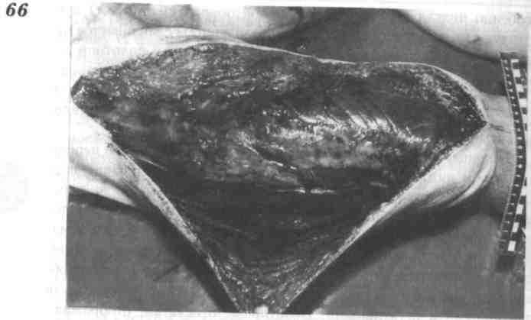

*Рис.1.* Обширное отслоение мягких тканей правого бедра

с образованием «кармана», заполненного кровью.

Переезд грузовым автомобилем

кабины автомобиля. В зависимости от положения пассажира в кузо­ве и характера движения машины (крутой поворот, резкое торможе­ние или внезапное ускорение движения) падение может происхо­дить в разных направлениях: в сторону, вперед по ходу движения машины или назад через задний борт.

Основным механизмом образования повреждений при этом яв­ляется удар о покрытие дороги и сотрясение тела. Повреждения от выпадения из кузова аналогичны повреждениям при падении с большой высоты. Чаще всего пострадавший ударяется о дорожное покрытие головой, так как во время падения его ноги задерживают­ся бортом кузова, а голова и туловище наклоняются вниз.

***Повреждения в кабине автомобиля.*** Травма внутри авто­мобиля обычно встречается при столкновении движущихся с боль­шой скоростью машин друг с другом или с каким-либо неподвиж­ным предметом или при переворачивании автомобиля. Однако тя­желые повреждения в кабине могут возникать также при резком ускорении движения или резком торможении.

При резком торможении автомашины, движущейся со скоро­стью 60 км/час, развиваются значительные перегрузки, вследствие чего вес внутренних органов увеличивается в 17 раз.

Поэтому при некоторых заболеваниях, например гипертониче­ская болезнь, ишемическая болезнь сердца, может наступить раз­рыв сосудов головного мозга, остановка сердца водителя.

В результате сердечного приступа шофер может на время поте­рять способность управлять машиной. В литературе описан случай, когда водитель потерял сознание от кардиологического шока на гор­ной дороге при переполненном пассажирами автобусе.

Только по счастливой случайности один из пассажиров сумел остановить машину на краю пропасти.

Водители и пассажиры при этом виде травмы нередко получают разные по тяжести повреждения. Установлено, что пассажиры пе­реднего сиденья (получившего название «кресло смертника») поги­бают в семь раз чаще водителей и в пять раз чаще пассажиров задне­го сиденья. Это объясняется тем, что водитель во время управления плотно фиксирует свое тело. Он раньше пассажиров замечает ава­рийную ситуацию.

В возникновении повреждений в кабине машины большое значе­ние имеет величина скорости. Подсчитано, что при скорости маши­ны 50 км/час сила отбрасывания тела равна силе падения с 10-мет­ровой высоты. При скорости 80 км/час — равна падению с 28-метровой высоты.

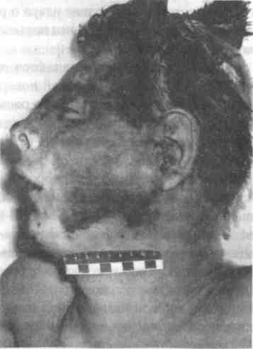

*Рис. 2.* Обширное осаднение кожи лица и грубая деформация головы.

Переезд грузовым автомобилем

Необходимо измерять расстояние от повреждений до подошвенной поверхности стоп с поправкой на толщину подошвы и каблука обуви (толщину обуви необходимо соизмерять со стелькой, жела­тельно с помощью измерительного циркуля), так как эти данные по­зволяют уточнить взаиморасположение пострадавшего и автомоби­ля в момент происшествия.

Имеющиеся на одежде и теле повреждения после их описания и сопоставления между собой необходимо перенести на соответствую­щую масштабную схему. Обязательным является определение со­держания алкоголя. Необходимо взять кровь трупа для определе­ния групповой принадлежности и образцы волос с поврежденных участков кожи для их идентификации.

# Мотоциклетная травма

Мотоциклетная травма наблюдается реже автомобильной и от­мечается рядом особенностей.

Прежде всего — при мототранспортных происшествиях кроме пешеходов очень часто страдают водители, пассажиры мотоцикла, что связано с конструктивными особенностями этого вида транспор­та. В зависимости от обстоятельств и механизма причинения повре­ждения различают следующие виды мотоциклетной травмы:

столкновение мотоцикла со встречным транспортом;

падение с двигающегося мотоцикла;

наезд мотоцикла на пешехода;

наезд мотоцикла на неподвижные предметы;

переезд колесами через пострадавшего;

атипичные ситуации.

Столкновение мототранспорта с другими транспортными средст­вами состоит из следующих фаз: удар тела о части встречного и по­путного транспорта, отбрасывание тела на мотоцикл или падение на землю, прижатие тела к дорожному покрытию частями столкнувше­гося транспорта.

При этом повреждения могут располагаться на любой части тела и характеризуются обширностью и тяжестью, начиная от поверхно­стных повреждений кожных покровов, вплоть до грубых разруше­ний костей черепа, головного мозга, ребер, множественных перело­мов трубчатых костей, разрывов внутренних органов*.* Наиболее часто травмируются кости черепа и головной мозг. При падении с движущегося мотоцикла можно выделить три фазы: удар тела о части мотоцикла, удар тела о дорожное покры­тие, скольжение тела по дорожному покрытию. Повреждения в ре-

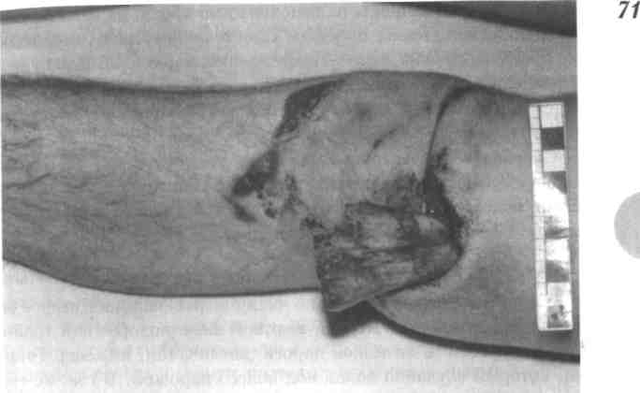

*Рис. 3.* Открытый перелом нижней трети левой бедренной кости

у пассажира мотоцикла, возникший в результате его столкновения

с автомобилем

зультате удара тела о части мотоцикла чаще локализуются на пе­редне-внутренних поверхностях нижних конечностей в виде полосовидных ссадин.

Могут возникать переломы костей пальцев рук и кисти при попадании их в рычаги управления. При ударе тела о дорожное покрытие, как правило, наблюдаются переломы костей свода черепа и повреждения головного мозга. В подавляющем большинстве случаев повреждаются мягкие ткани лица с перелома­ми костей лицевого черепа. При наезде мотоцикла на пешехода можно выделить следующие фазы: удар частями транспорта, паде­ние пешехода на дорожное покрытие, скольжение тела по дорож­ному покрытию.

Повреждения от удара колесом мотоцикла и коляски с грязевы­ми щитками располагаются в области голени. Повреждения от уда­ра рулевым управлением локализуются в области поясницы и живо­та (у взрослых). Повреждения от удара подножкой мотоцикла и ко­ляской — в нижней трети голени и в области голеностопных суставов. Повреждение в результате падения пешехода на дорожное покрытие в области головы при скольжении тела — типичные полосовидные ссадины.

При наезде мотоцикла на неподвижные предметы механизм повреждений слагается из двух фаз: удар тела о преграду; отбрасыва­ние тела и падение на землю. Повреждения, характерные для удара, сотрясения и скольжения. При переезде колесами через тело наблю­дается прижатие тела колесом к дорожному покрытию; скольжение колеса по телу.

*Судебно-медицинская экспертиза мототравмы* во многом сходна с судебно-медицинской экспертизой автотравмы, что и опре­деляет использование объектов экспертизы (живые лица, трупы, одежда и вещественные доказательства).

**Железнодорожная травма**

Железнодорожная травма по числу жертв занимает второе ме­сто после автотравмы. Первой жертвой железнодорожной травмы стал сам создатель железной дороги, англичанин, инженер Гукинсон, который случайно попал под колесо паровоза. В том же году министр торговли Великобритании при открытии железнодорож­ной линии в Ливерпуле был задавлен поездом. Под железнодорож­ной травмой следует понимать комплекс механических поврежде­ний, возникающих от выступающих частей движущегося локомоти­ва и вагонов, вращающихся колес и рельсов. Различают следующие виды железнодорожной травмы: переезд, удар, падение, сдавление тела между частями транспорта и путевыми сооружениями, травма внутри вагонов, комбинированные виды железнодорожных травм.[2] Повреждения при железнодорожной травме, как и при автотравме, разделяются на три группы:

1. повреждения, характерные для железнодорожной травмы;
2. повреждения, нехарактерные для железнодорожной травмы;
3. симулирующие повреждения.

Повреждения при железнодорожной травме могут быть причине­ны колесами, рельсами, кожухом зубчатой передачи электровоза и тепловоза. Прежде чем рассмотреть особенности железнодорожной травмы, надо вкратце остановиться на устройстве следообразующих частей железнодорожного транспорта. На железнодорожном транс­порте применяются цельнолитые колеса, которые имеют поверхность катания, располагающуюся на ободе колеса шириною 10 см. Гребень колеса имеет толщину 3,3 см и высоту 3 см. Поверхность катания обода плавно переходит в гребень. В связи с этим следообразующая поверхность колеса при переезде складывается из поверхности ката­ния обода колеса, наружной и нижней поверхности его гребня и бу­дет иметь ширину до 20 — 15 см. Колесная пара располагается на рельсах так, что между гребнями колес и внутренней поверхностью рельса имеется зазор по 0,9—1,0 см с обеих сторон. На современных железных дорогах уложены преимущественно тяжелые рельсы Р-75, имеющие ширину головки 7,5 см. На поперечном сечении поверх­ность катания головки рельса имеет овальную форму с закругленны­ми верхними гранями. Кожух зубчатой передачи сконструирован для защиты зубчатого колеса от загрязнения.

От воздействия колеса и рельсов на тело образуются поврежде­ния, которые называются полосой раздавливания, она снизу соот­ветствует ширине головки рельса (7 — 7,5 см), сверху ширине катя­щей поверхности колеса (12 — 15 см) и образуется в результате пере­катывания колеса через тело. Полоса осаднения от гребня колеса имеет вид узкой полосы шириной до 2 — 3 см. Расчленение тела яв­ляется частым и характерным повреждением железнодорожной травмы в случаях перекатывания колеса через тело. Полоса раздав­ливания от рельса в момент полного расчленения тела разделяется колесом вдоль примерно на две ровные части.

Параллельно полосе осаднения от колеса могут образовываться полосы обтирания, образующиеся от трения боковой поверхности колес.

Лампасовидные разрывы кожи, возникающие от давления и тре­ния колес на конечность при переезде, длиною до 20 — 40 см.

Полоса давления также образуется на одежде при переезде, а ча­ще полосовидный дефект материи в виде полностью разрушенных тканей.

Наличие широких полосовидных ссадин и царапин также явля­ется характерным признаком для железнодорожной травмы. Они возникают в результате волочения тела по поверхности пути. В практике отмечены случаи волочения тела за паровозом на протя­жении 20 км. В случаях волочения тела наблюдается отрыв конеч­ностей от тела, загрязнение одежды, тела, ран мазутом, антисепти­ками, гравием и др. Необходимо установить прижизненность и по­следовательность повреждений.

Осмотр трупа на месте происшествия необходимо проводить це­ленаправленно с учетом специфических особенностей данной трав­мы, а также характера вопросов, подлежащих разрешению.

Железнодорожная травма чаще является несчастным случаем или самоубийством. Убийство встречается редко, так как в этих слу­чаях всегда имеется большая опасность и для самого преступника, ибо жертва в последний момент может схватить своего обидчика и затащить его за собой под поезд или стащить с поезда. Иногда на блюдаются случаи симуляции самоубийства, когда подкладывается под поезд труп человека, убитого другим способом, или труп выбра­сывается из вагона движущегося поезда.

# Авиационная травма

Повреждающие факторы и повреждения.

Авиатрав­ма — это повреждения, которые возникают у членов экипажа и пас­сажиров в результате авиакатастрофы. К летательным аппаратам относятся: винтомоторные и реактивные самолеты, вертолеты, ди­рижабли, аэростаты, планеры, пилотируемые воздушные шары и др. Наиболее изучены повреждения при летных происшествиях с са­молетами. Обстоятельства авиационных происшествий разнообразны и систематизируются следующим образом:

травма в воздушном полете, когда происходит столкновение са­молета с летящими или неподвижными объектами;

травма при падении самолета на землю с последующим ударом, взрывом и (или) пожаром;

травма в самолете на земле и вне самолета;

комбинированные варианты обстоятельств происшествия;

атипичные варианты обстоятельств происшествия.

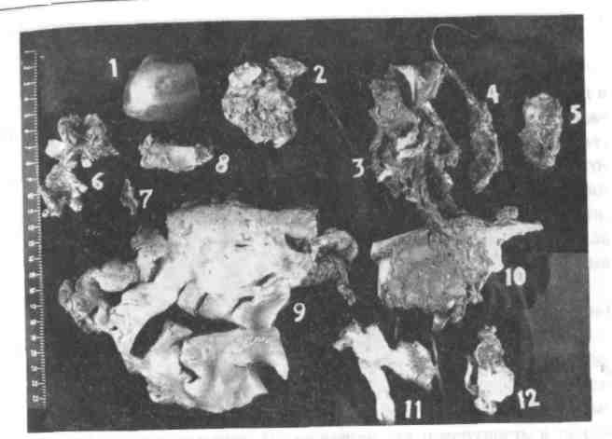

*Рис. 4.* Останки частей тела летчика, доставленные на экспертизу

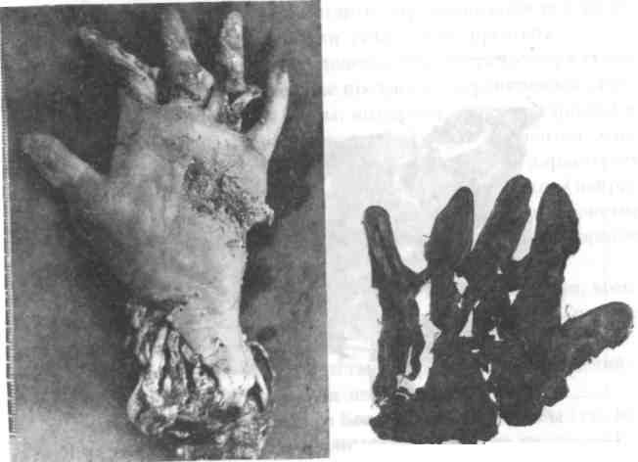

Рис. 5*.* Левая кисть летчика

Рис. 6.Перчатка с левой кисти летчика

**Заключение**

При этом основными повреждающими факторами при авиаци­онной травме являются:

1. ударные инерционные нагрузки;
2. волна взрывных газов;
3. термические факторы;
4. химические факторы;
5. барометрические факторы;
6. встречный поток воздуха;
7. предметы в кабине самолета;
8. подвижные наружные части самолета;
9. неподвижные наружные части самолета;
10. твердый грунт, аэродромное покрытие.

В случаях падения самолета на землю, взрыве его тела пилотов и пассажиров подвергаются грубому разрушению. Части тела и оде­жды разбрасываются на значительной площади земли.

На экспертизу доставляются отдельные части тела, фрагменты костей*.*

Несмотря на это, по ним можно решить многие во­просы: групповую принадлежность крови, рабочую позу летчика, наличие отравляющих веществ. Детали рычагов управления в мо­мент авиационного происшествия отображаются на поврежденных перчатках, кистях, обуви, стопах летчика, если он находился в ак­тивной позе*.*

**Список литературы**

1.Авдеев М.И. Судебно- медицинская экспертиза трупа. М., «Медицина» , 1976.

2. Назаров Г.Н., Никоненко Л.И. Судебно- медицинское исследование электротравмы. М., « Медицина», 1992.

3.Судебная медицина (учебник). Под ред. Самищенко С.С, М., 1996.

4. Судебно – медицинская диагностика смерти от отравлений (методические рекомендации ) Марченко Н.П. и др. Харьков., 1986.

5.Матышев А.А. Осмотр трупа на месте его обнаружения (руководство для врачей) Л., 1989.

6.Солохин А.А. Судебно- медицинская экспертиза повреждений при падении с высоты. (лекция). М., 1983.

7. Попов В.Л. Черепно- мозгговая травма. Л.,1988

8. Смольянинов В.М. Судебная медицина (учебник) М.,1992.

1. Судебная медицина (учебник). Под ред. Самищенко С.С, М., 1996.
2. Смольянинов В.М. Судебная медицина (учебник) М.,1992.